BỘ GIAO THÔNG VẬN TẢI  *******  Số: 03/2006/QĐ-BGTVT | CỘNG HOÀ XÃ HỘI CHỦ NGHĨA VIỆT NAM  Độc lập - Tự do - Hạnh phúc  ************  Hà Nội , Ngày 06 tháng 01 năm 2006

QUYẾT ĐỊNH
VỀ VIỆC BAN HÀNH TIÊU CHUẨN NGÀNH
BỘ TRƯỞNG BỘ GIAO THÔNG VẬN TẢI
Căn cứ Luật Giao thông đường bộ số 26/2001/QH10 ngày 29 tháng 06 năm 2001;
Căn cứ Pháp lệnh Chất lượng hàng hóa số 18/1999/PL-UBTVQH10 ngày 24 tháng 12 năm 1999;
Căn cứ Nghị định số 34/2003/NĐ-CP ngày 04 tháng 04 năm 2003 của Chính phủ quy định chức năng, nhiệm vụ, quyền hạn và cơ cấu tổ chức của Bộ Giao thông vận tải;
Theo đề nghị của Vụ trưởng Vụ Khoa học Công nghệ và Cục trưởng Cục Đăng kiểm Việt Nam,
QUYẾT ĐỊNH:
Điều 1. Ban hành kèm theo Quyết định này Tiêu chuẩn Ngành: "PHƯƠNG TIỆN GIAO THÔNG CƠ GIỚI ĐƯỜNG BỘ - HỆ THỐNG TREO CỦA ÔTÔ - PHƯƠNG PHÁP XÁC ĐỊNH TẦN SỐ DAO ĐỘNG RIÊNG VÀ HỆ SỐ TẮT DẦN". Số đăng ký: 22 TCN 336 - 06
Điều 2. Quyết định này có hiệu lực thi hành sau 15 ngày, kể từ ngày đăng Công báo.
Điều 3. Chánh Văn phòng Bộ, Vụ trưởng Vụ Khoa học Công nghệ, Vụ trưởng Vụ Pháp chế, Cục trưởng Cục Đăng kiểm Việt Nam, Cục trưởng Cục Đường bộ Việt Nam, Giám đốc các Sở Giao thông vận tải/Giao thông công chính và Thủ trưởng các đơn vị có liên quan chịu trách nhiệm thi hành Quyết định này./.

BỘ TRƯỞNG
Đào Đình Bình

PHƯƠNG TIỆN GIAO THÔNG CƠ GIỚI ĐƯỜNG BỘ - HỆ THỐNG TREO CỦA ÔTÔ – PHƯƠNG PHÁP XÁC ĐỊNH TẦN SỐ DAO ĐỘNG RIÊNG VÀ HỆ SỐ TẮT DẦN
22TCN 336 - 06
(Ban hành kèm theo Quyết định số 03/2006/QĐ-BGTVT ngày 06/01/2006 của Bộ trưởng Bộ Giao thông vận tải)
1. Phạm vi, đối tượng áp dụng
Tiêu chuẩn này quy định phương pháp xác định tần số dao động riêng và hệ số tắt dần của hệ thống treo ôtô hai trục (sau đây gọi tắt là xe).
2. Điều kiện thử
2.1. Thiết bị và dụng cụ thử
2.1.1. Thiết bị đo tần số dao động có phạm vi đo tần số từ 0,3 Hz đến 100 Hz.
2.1.2. Dụng cụ thử: cân xe, dụng cụ đo nhiệt độ và độ ẩm, đồng hồ đo áp suất lốp, thước đo chiều dài và các dụng cụ phụ trợ khác.
2.2. Mẫu thử
2.2.1. Xe phải được chất đủ tải theo đúng thiết kế.
2.2.2. Hệ thống treo phải đúng theo thiết kế của xe.
2.2.3. Lốp xe phải mới và đúng kiểu loại của xe thiết kế; áp suất lốp phải phù hợp với quy định của nhà sản xuất.
2.3. Môi trường thử
Trời không mưa, nhiệt độ: 10⁰C đến 50⁰C, độ ẩm tương đối: 0% đến 85%.
3. Phương pháp tạo dao động
Có các phương pháp tạo dao động như sau:
3.1. Phương pháp 1:
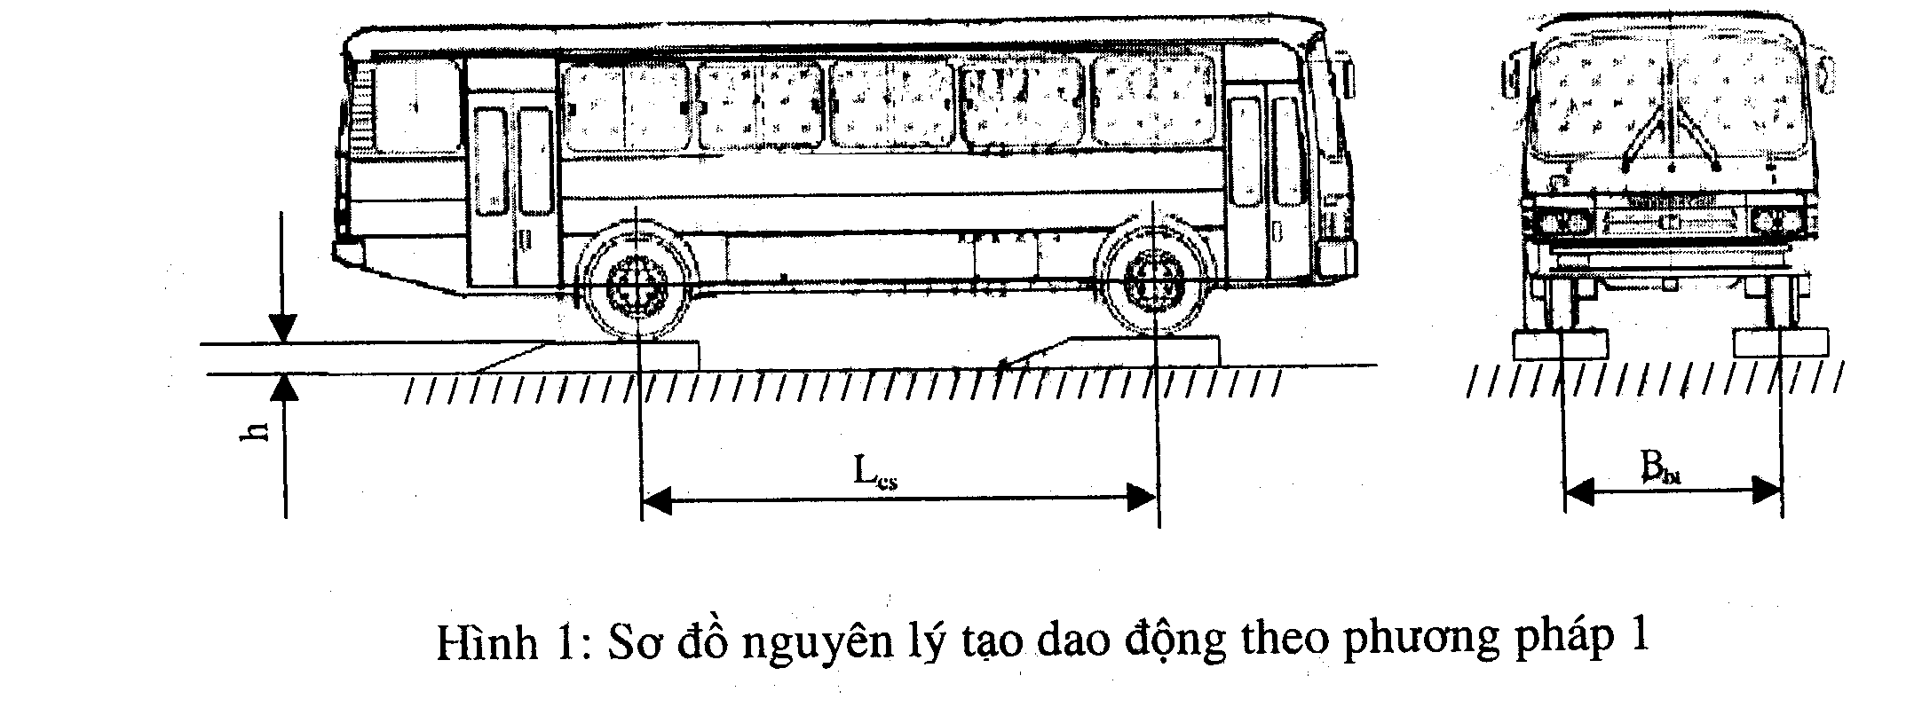
Cho xe rơi tự do từ độ cao h nằm trong phạm vi từ 60mm đến 120mm xuống, sao cho khi bánh xe chạm đất thì khung xe không chạm vào ụ hạn chế hành trình của hệ thống treo. Xem hình 1.
Trong trường hợp đặc biệt có thể chọn độ cao ngoài phạm vi 60mm đến 120mm.
3.2. Phương pháp 2:
Nén khung xe xuống từ 60mm đến 120mm so với vị trí ban đầu sao cho không chạm vào ụ hạn chế hành trình của hệ thống treo. Ngừng nén một cách đột ngột để tạo ra dao động.
4. Chuẩn bị thử
4.1. Kiểm tra mẫu thử theo 2.2.
4.2. Xác định các thông số của mẫu thử theo 1 của Phụ lục A.
4.3. Lắp đặt thiết bị đo
4.3.1. Vị trí lắp đầu đo
Đối với phần không được treo: lắp tại trục xe cần đo;
Đối với phần được treo: lắp trên sàn xe tại vị trí ngay phía trên của trục xe. Trường hợp không thể lắp đầu đo trực tiếp trên sàn xe thì có thể lắp ở vị trí lân cận đảm bảo mô tả được dao động của phần được treo cần đo.
4.3.2. Yêu cầu khi lắp đầu đo
Đầu đo phải được lắp đặt chắc chắn, đúng vị trí đảm bảo không bị va chạm với khung xe hoặc vật cứng trong quá trình đo.
4.3.3. Việc kết nối các đầu đo với các bộ phận khác của thiết bị phải đảm bảo dao động của xe không làm ảnh hưởng tới hoạt động của thiết bị.
4.3.4. Sau khi lắp đặt thiết bị, kiểm tra sự hoạt động của thiết bị.
5. Tiến hành thử
5.1. Tiến hành thử 3 lần theo các bước sau:
5.1.1. Đưa xe vào vị trí thử, tắt máy và đưa tay số về vị trí trung gian (số 0).
5.1.2. Tạo dao động cho xe theo một trong các phương pháp nêu tại 3.
5.1.3. Ghi và lưu tín hiệu dao động thu được. Thời gian lấy tín hiệu không nhỏ hơn 3s.
5.2. Xử lý kết quả thử theo 6 và lập báo cáo kết quả thử như quy định tại Phụ lục A.
6. Xử lý kết quả thử
Trên đường cong dao động tắt dần đo được trên thân xe (hình 2a) và trục xe (hình 2b) do thiết bị dao động ghi lại, đọc giá trị chu kỳ dao động riêng T₁ của thân xe và T₂ của trục xe. Tính tần số dao động riêng của thân xe, trục xe và hệ số tắt dần của dao động thân xe như sau:
6.1. Tính tần số dao động riêng của thân xe và trục xe:
$f_{1}=\frac{1}{T_{1}}$; $f_{2}=\frac{1}{T_{2}}$
Trong đó: | f₁: tần số dao động riêng của thân xe (Hz);
 | T₁: chu kỳ dao động riêng của thân xe (s) ;
 | f₂: tần số dao động riêng của trục xe (Hz);
 | T₂: chu kỳ dao động riêng của trục xe (s);
 | Z(t): gia tốc dao động tự do tắt dần của thân xe (m/s²);
 | Ξ(t): gia tốc dao động tự do tắt dần của trục xe (m/s²);

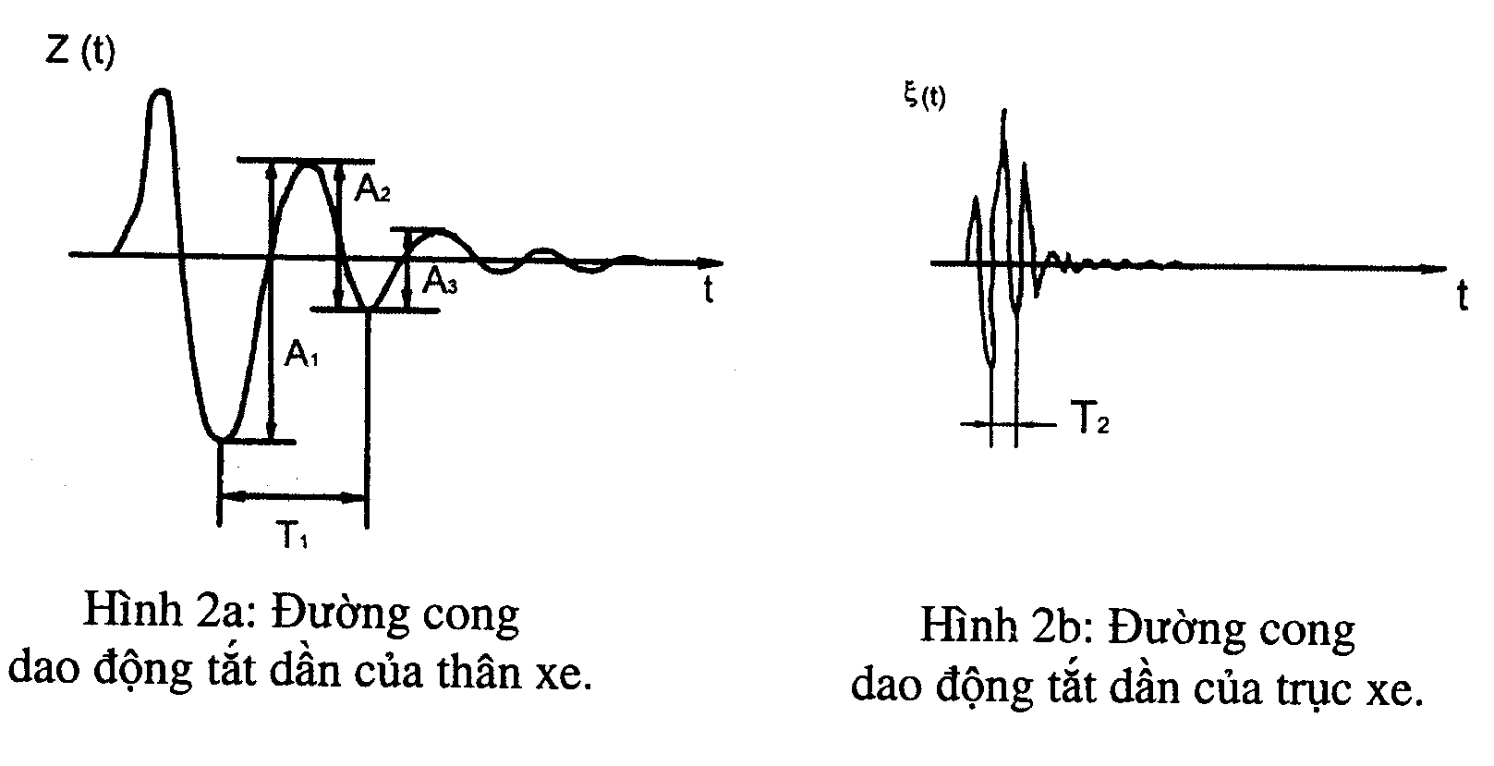
6.2. Hệ số tắt dần nửa chu kỳ D của dao động thân xe:
$$D=\frac{A_{1}}{A_{2}}$$
Trong đó: | A₁: giá trị biên độ của đỉnh thứ 2 đến đỉnh thứ 3;
 | A₂: giá trị biên độ của đỉnh thứ 3 đến đỉnh thứ 4;
6.3. Hệ số tắt dần ψ của dao động thân xe:
$$ψ=\frac{1}{\sqrt{1+\frac{π^{2}}{{\text{ln}}^{2}D}}}$$
Trong đó: π = 3,14;
ln: logarit tự nhiên;
Khi giá trị hệ số tắt dần nửa chu kỳ D nhỏ, (A₃ không giảm một cách đột ngột), có thể lấy hệ số tắt dần toàn bộ chu kỳ D’:
$$D'=\frac{A_{1}}{A_{2}}$$
Trong đó: A₃: giá trị biên độ đỉnh thứ 4 đến đỉnh thứ 5;
Hệ số tắt dần ψ của dao động thân xe
$$ψ=\frac{1}{\sqrt{1+\frac{π^{2}}{{\text{ln}}^{2}D'}}}$$
6.4. Trong quá trình xử lý kết quả thử, trường hợp có kết quả khác thường thì phải hủy kết quả đó và tiến hành thử lại.
6.5. Kết quả thử là giá trị trung bình cộng của 3 lần thử.
Phụ lục A
Báo cáo kết quả xác định tần số dao động riêng
và hệ số tắt dần của hệ thống treo của xe
1. Các thông số kỹ thuật của xe:
Kiểu loại xe:
Nhà sản xuất:
Mã nhận dạng xe:
Khối lượng bản thân: (kg)
Phân bố trên trục trước: (kg)
Phân bố trên trục sau: (kg)
Khối lượng toàn bộ: (kg)
Phân bố trên trục trước: (kg)
Phân bố trên trục sau: (kg)
Kiểu hệ thống treo:
Trục trước:
Trục sau:
Kiểu loại lốp:
Bánh trước:
Bánh sau:
Áp suất lốp:
Bánh trước:
Bánh sau:
Chiều dài cơ sở (L_{cs}): (mm)
Vết bánh xe:
Bánh trước (B_{bt}): (mm)
Bánh sau (B_{bs}): (mm)
2. Thiết bị và dụng cụ thử
Thiết bị thử:
Dụng cụ thử:
3. Điều kiện thử
Phương pháp tạo dao động tắt dần:
Độ cao nâng lên hoặc nén xuống của xe: (mm)
Có tháo bộ giảm chấn ra không? có  không 
4. Kết quả thử
Ngày tiến hành thử:
Kết quả thử:
Bảng ghi kết quả thử
Hạng mục thử |  | Kết quả thử
 |  | Lần 1 | Lần 2 | Lần 3 | Trung bình
Tần số dao động riêng của thân xe f₁, (Hz) | Trục trước
Tần số dao động riêng của thân xe f₁, (Hz) | Trục sau
Hệ số tắt dần của dao động thân xe: ψ | Trục trước
Hệ số tắt dần của dao động thân xe: ψ | Trục sau
Tần số dao động riêng của trục xe f₂, (Hz) | Trục trước
Tần số dao động riêng của trục xe f₂, (Hz) | Trục sau

